שאלה 1
יהיו A, B קבוצות. נתון כי הקבוצה 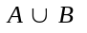 שקולה לקבוצה 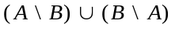.
(15 נק') א. (i) הוכח שאם היא קבוצה סופית, אז .
(ii) הדגם קבוצות A, B כך ש-  וכך ש- שקולה ל- .
(10 נק') ב. הוכח או הפרך את הטענה הבאה:
אם 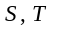 קבוצות כך שלכל 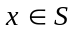 מתקיים 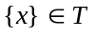, אז 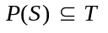.

שאלה 2
(10 נק') א. על קבוצה מוגדרת פעולה בינרית ∗ המקיימת את תכונת הסגירות. ידוע כי קיים 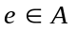 כך שלכל 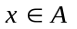 מתקיים 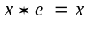. הוכח או הפרך את הטענה הבאה:
איבר נטרלי ב- ביחס לפעולה ∗ .
(15 נק') ב. על הקבוצה 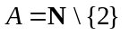 מגדירים פעולה בינרית Δ כך:
לכל 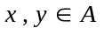 , 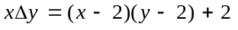.
אלו מהתכונות שבהגדרת מושג החבורה מקיימת פעולה זו? נמק כל טענותיך.

שאלה 3
(12 נק') א. תהי A קבוצה ויהיו 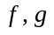 פונקציות מ- A ל- A. הוכח כי אם 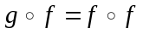 ואם f היא על אז 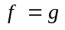.
(13 נק') ב. הדגם פונקציות 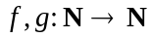 כך ש- f תהיה חד-חד-ערכית , וכך ש- אבל 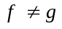.

שאלה 4
תהי fאיזומטריה של המישור, שאינה איזומטריית הזהות, ויהיו A,B נקודות שונות במישור. נתון כי 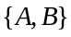 היא קבוצה קבועה של f .
(9 נק') א. הוכח כי לאיזומטריה f יש נקודת שבת.
(8 נק') ב. תאר את f בצורה מדויקת, אם ידוע כי היא שומרת מגמת משולשים. נמק!
(8 נק') ג. תאר את f בצורה מדויקת, אם ידוע כי היא הופכת מגמת משולשים. נמק!
(הערה: בסעיפים ב' ו- ג' , אם יש יותר מאפשרות אחת, עליך לתאר את כולן).

שאלה 5
נתונה מערכת האקסיומות הבאה, אשר מושגי היסוד שלה הם "נקודה", "ישר" (כקבוצה של נקודות) והיחס "נמצאת על".
1. יש בדיוק חמש נקודות.
2. לכל שתי נקודות קיים ישר יחיד אשר הן נמצאות עליו.
3. לכל ישר ולכל נקודה P שאינה על קיים לפחות ישר אחד כך ש- P נמצאת
עליו ואין לו נקודה משותפת עם .
(6 נק') א. הוכח כי המערכת היא חסרת סתירה.
(6 נק') ב. הוכח כי המערכת היא בלתי תלויה.
(6 נק') ג. הוכח כי המערכת אינה קטגורית.
(7 נק') ד. נתון מודל למערכת (3,2,1) שבו לא כל הנקודות נמצאות על ישר אחד. הוכח כי
במודל זה, כל נקודה נמצאת על שלושה ישרים שונים לפחות.

שאלה 6
(13 נק') א. תהי 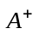הקבוצה הנוצרת מ- 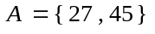 על-ידי חיבור ויהי n מספר טבעי
אשר שארית החילוק שלו ב- 18 שווה ל- 15 . הוכח ש- 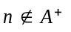.
(12 נק') ב. הוכח באינדוקציה כי לכל מספר טבעי 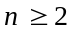 מתקיים: 